Anleitung: Admintool Irish Weekend Balingen
Diese Anleitung beschreibt den Admin-Bereich der Webseite (admin.html): den Zugriff über zwei unterschiedliche Passwörter, den reinen Anzeige-Modus sowie den Bearbeiten-Modus mit allen Möglichkeiten zum Ändern der Inhalte, des Logos, der Optionen, der Zusatztexte, der rechtlichen Seiten (Impressum/Datenschutz) und der Anmeldungen.
Inhaltsverzeichnis
1. Überblick: Zwei Zugriffsstufen 2
2. Anmelden am Admin-Bereich 2
3. Anzeige-Modus (nur lesen) 3
3.1 Kopfbereich 3
3.2 Anmeldungen einsehen 4
4. Bearbeiten-Modus: Logo und Inhalte 5
5. Die Formatierungsleiste im Detail 6
6. Bearbeiten-Modus: Kontaktdaten, Konfiguration und Optionen 7
7. Bearbeiten-Modus: Zusatztexte und Rechtliches 8
8. Bearbeiten-Modus: Datenschutz speichern und Passwörter ändern 9
9. Bearbeiten-Modus: Anmeldungen verwalten 10
10. Use Cases Schritt für Schritt 10
10.1 Use Case: Nur Anmeldungen und Inhalte ansehen 10
10.2 Use Case: Inhaltstext ändern und verschachtelte Liste einrücken 11
10.3 Use Case: Link oder Google-Maps-Adresse einfügen 11
10.4 Use Case: Logo austauschen 11
10.5 Use Case: Neue Option (Programmpunkt) hinzufügen 11
10.6 Use Case: Impressum oder Datenschutz aktualisieren 12
10.7 Use Case: Passwörter ändern 12
10.8 Use Case: Eine Anmeldung bearbeiten oder löschen 12
11. Kurz zusammengefasst 12

1. Überblick: Zwei Zugriffsstufen
Der Admin-Bereich ist über die Adresse admin.html erreichbar und durch ein Passwort geschützt. Es gibt zwei unterschiedliche Passwörter mit unterschiedlichen Rechten:
• Anzeige-Passwort: Zeigt alle Inhalte, das Logo und alle Anmeldungen an – vollständig, aber nur zum Lesen. Nichts kann verändert oder gespeichert werden.
• Bearbeiten-Passwort: Zeigt zusätzlich alle Bearbeitungsmöglichkeiten: Inhalte, Logo, Optionen, Zusatztexte und rechtliche Seiten ändern und speichern, Anmeldungen bearbeiten oder löschen, sowie beide Passwörter ändern.
Beide Passwörter können jederzeit im Bearbeiten-Modus geändert werden (siehe Abschnitt 6).

2. Anmelden am Admin-Bereich
Beim Aufruf von admin.html erscheint zunächst der Sperrbildschirm mit der Passwortabfrage.
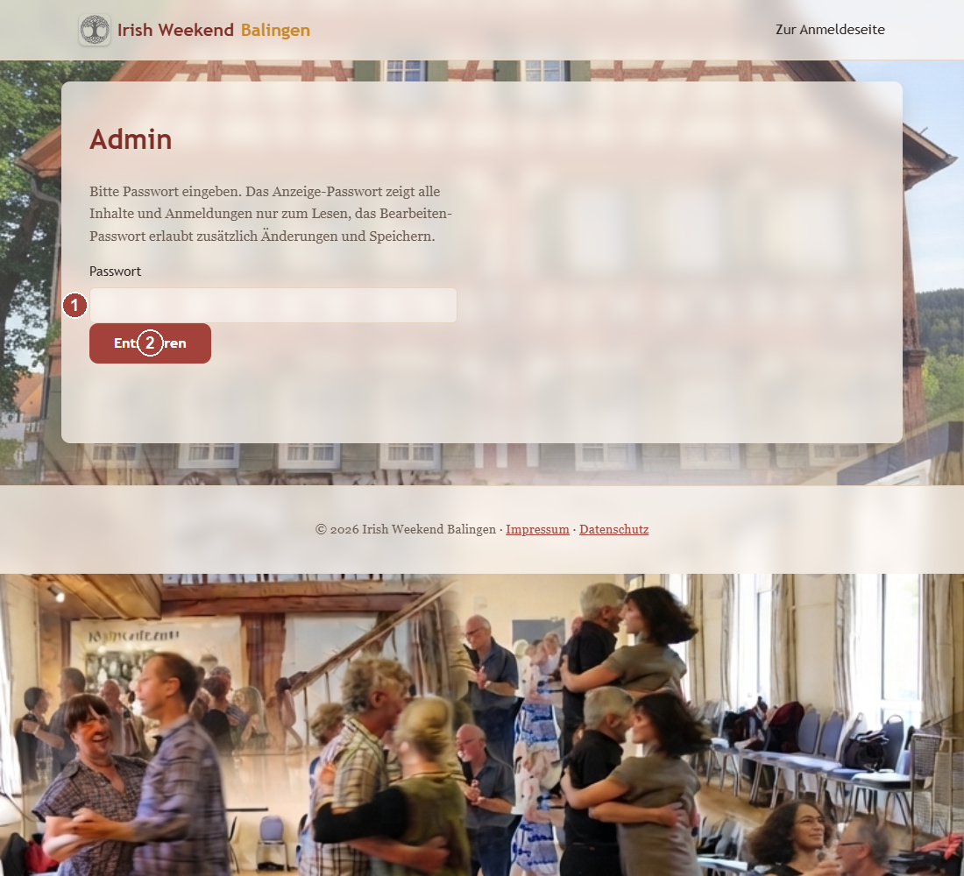
Nr. | Element | Bedeutung
1 | Passwort-Eingabefeld | Hier eines der beiden Passwörter eingeben – je nachdem, ob nur angezeigt oder auch bearbeitet werden soll.
2 | Entsperren | Prüft das eingegebene Passwort. Bei einem gültigen Passwort öffnet sich der jeweils passende Modus (Anzeige oder Bearbeiten). Bei einem falschen Passwort erscheint eine Fehlermeldung, und der Sperrbildschirm bleibt bestehen.

3. Anzeige-Modus (nur lesen)
Nach Eingabe des Anzeige-Passworts sind alle Inhalte und Anmeldungen sichtbar, aber sämtliche Felder sind deaktiviert und alle Buttons zum Ändern (Entfernen, Speichern, Logo hochladen usw.) sind ausgeblendet.

3.1 Kopfbereich
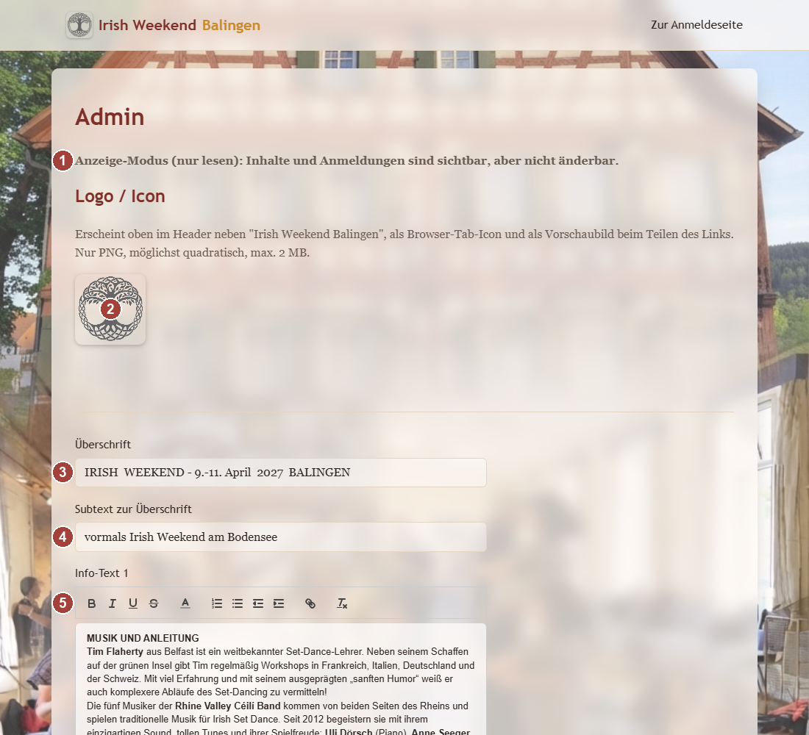
Nr. | Element | Bedeutung
1 | Modus-Hinweis | Zeigt deutlich an, dass der Anzeige-Modus aktiv ist: „Anzeige-Modus (nur lesen): Inhalte und Anmeldungen sind sichtbar, aber nicht änderbar.“
2 | Logo-Vorschau | Zeigt das aktuell hinterlegte Logo. Es gibt kein Auswahlfeld und keinen Hochladen-Button – das Logo kann in diesem Modus nicht geändert werden.
3 | Überschrift-Feld | Zeigt die aktuelle Überschrift der Startseite, ist aber ausgegraut und nicht editierbar.
4 | Subtext-Feld | Zeigt den aktuellen Subtext zur Überschrift, ebenfalls nur zum Lesen.
5 | Info-Text-Bereich | Zeigt den formatierten Info-Text mit Werkzeugleiste, die Formatierungsbuttons sind jedoch ohne Funktion – der Text kann hier nicht bearbeitet werden.

3.2 Anmeldungen einsehen
Weiter unten auf der Seite steht die Liste aller Anmeldungen – auch im Anzeige-Modus vollständig sichtbar.
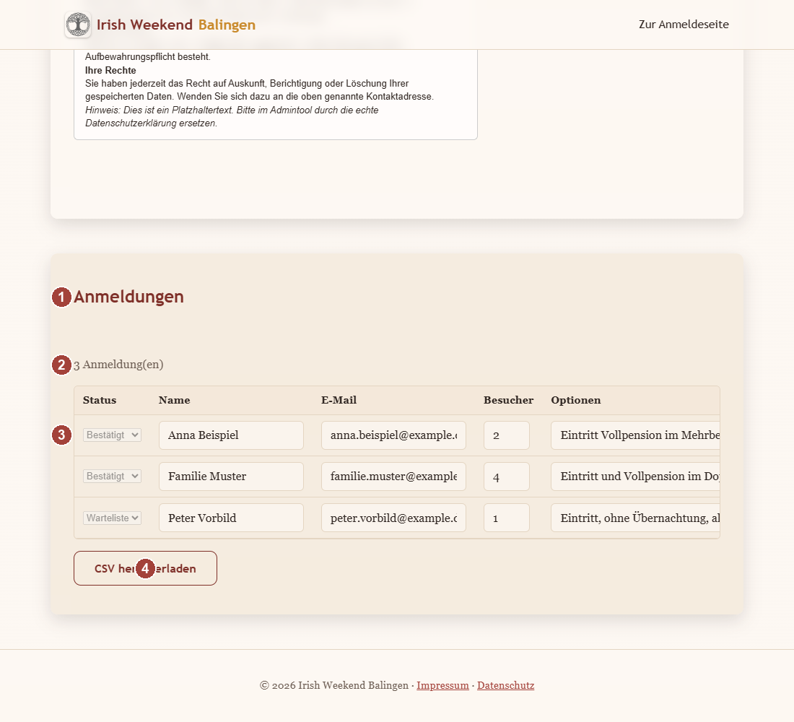
Nr. | Element | Bedeutung
1 | Anmeldungen-Überschrift | Beginn des Bereichs mit allen bisher eingegangenen Anmeldungen.
2 | Anzahl | Zeigt die Gesamtzahl aller aktuell gespeicherten Anmeldungen.
3 | Tabelle | Listet jede Anmeldung mit Status, Name, E-Mail, Besucherzahl, gewählten Optionen und Datum auf. Alle Felder sind zum Lesen da, aber deaktiviert; „Speichern“- und „Löschen“-Buttons fehlen.
4 | CSV herunterladen | Lädt alle Anmeldungen als CSV-Datei herunter – funktioniert auch im Anzeige-Modus, da es sich um einen reinen Lesevorgang handelt.

4. Bearbeiten-Modus: Logo und Inhalte
Nach Eingabe des Bearbeiten-Passworts sind zusätzlich alle Eingabefelder aktiv, und es erscheinen Buttons zum Hochladen, Hinzufügen, Entfernen und Speichern.
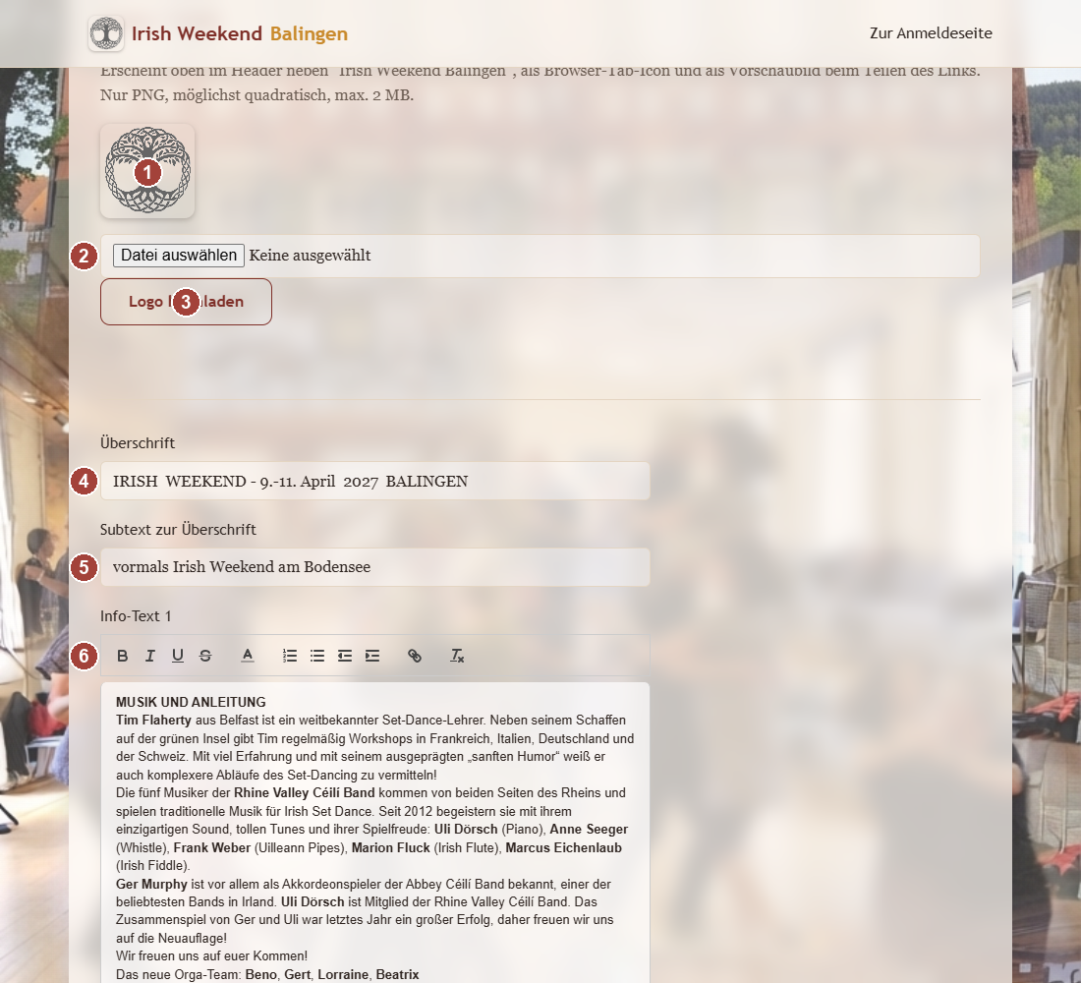
Nr. | Element | Bedeutung
1 | Logo-Vorschau | Zeigt das aktuell aktive Logo. Es erscheint oben im Header neben „Irish Weekend Balingen“, als Browser-Tab-Icon (Favicon) und als Vorschaubild, wenn der Link geteilt wird.
2 | Datei auswählen | Öffnet die Dateiauswahl des Betriebssystems. Erlaubt ist nur PNG, möglichst quadratisch, maximal 2 MB. Nach der Auswahl aktualisiert sich die Vorschau (1) sofort, es ist aber noch nichts gespeichert.
3 | Logo hochladen | Überträgt die ausgewählte Datei tatsächlich und macht sie live sichtbar. Ohne diesen Klick bleibt eine neue Auswahl wirkungslos.
4 | Überschrift-Feld | Haupttitel auf der Startseite (z. B. „Irish Weekend - 9.-11. April 2027 Balingen“).
5 | Subtext-Feld | Kurzer Untertitel direkt unter der Überschrift.
6 | Info-Text-Editor | Rich-Text-Editor für Info-Text 1 und Info-Text 2 (siehe Abschnitt 5 für die vollständige Werkzeugleiste).

5. Die Formatierungsleiste im Detail
Alle Rich-Text-Felder (Info-Texte, Zusatztexte, Impressum, Datenschutz) teilen sich dieselbe Werkzeugleiste. Seit Kurzem stehen zusätzlich Einrückung und Links zur Verfügung.
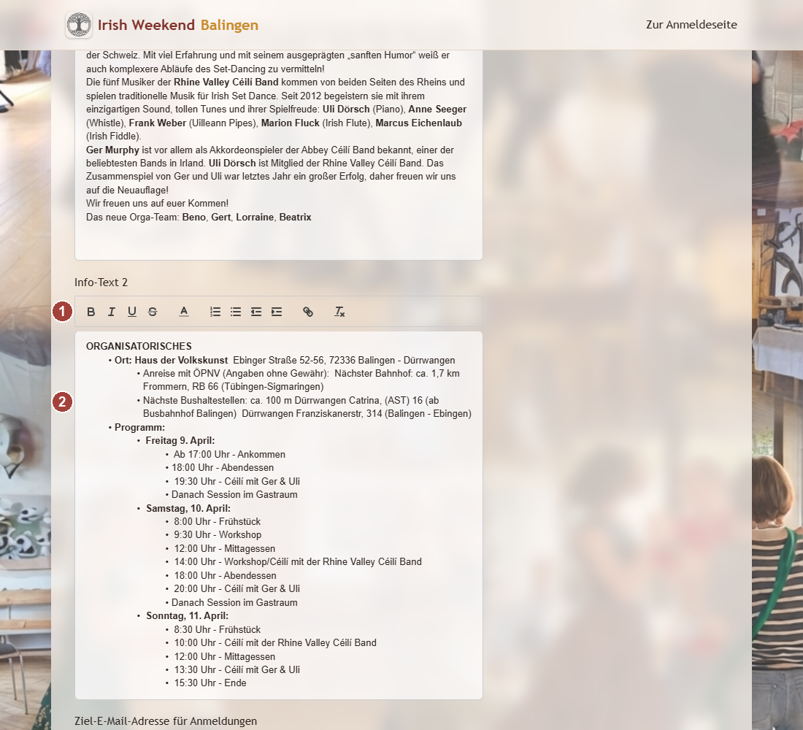
Nr. | Element | Bedeutung
1 | Formatierungsleiste | Von links nach rechts: Fett, Kursiv, Unterstrichen, Durchgestrichen, Textfarbe, nummerierte Liste, Aufzählungsliste, Einrückung verringern, Einrückung erhöhen, Link einfügen, „Formatierung löschen“.
2 | Editor-Inhalt | Der eigentliche Text. Verschachtelte Listen (z. B. Tagesüberschriften mit eingerückten Programmpunkten darunter) werden über die beiden Einrückungs-Buttons erstellt – Cursor in die gewünschte Zeile setzen und auf „Einrückung erhöhen“ klicken.
Link einfügen: Text markieren, auf das Kettensymbol klicken und die Adresse eintragen – erlaubt sind normale Internetadressen (https://…) sowie mailto:-Adressen für einen Klick-zum-Mailen-Link (z. B. mailto:info@example.de). Andere Link-Ziele werden beim Speichern automatisch entfernt, aus Sicherheitsgründen.
Sicherheit: Alle Rich-Text-Inhalte werden beim Speichern serverseitig auf diese erlaubten Formatierungen geprüft – andere HTML-Inhalte (z. B. Skripte) werden automatisch entfernt, auch wenn sie über Umwege in den Editor gelangen sollten.

6. Bearbeiten-Modus: Kontaktdaten, Konfiguration und Optionen
Weiter unten folgen die technischen Einstellungen und die Liste der buchbaren Optionen mit Preisen.
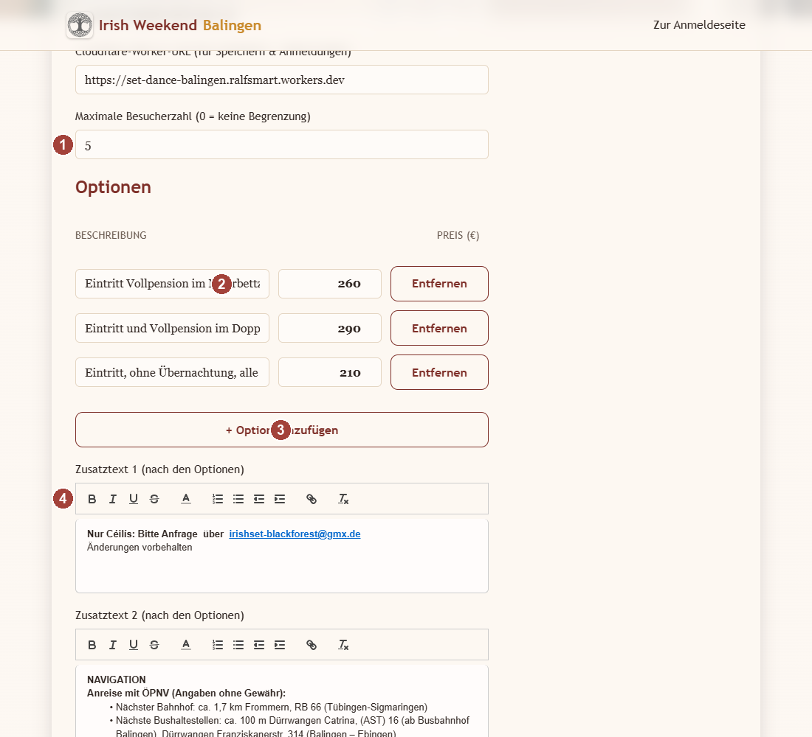
Nr. | Element | Bedeutung
1 | Maximale Besucherzahl | Begrenzt die Gesamtzahl der Plätze (Feld direkt darüber: Ziel-E-Mail-Adresse und Cloudflare-Worker-URL, im Bild abgeschnitten). Wert 0 bedeutet: keine Begrenzung. Ist die Grenze erreicht, erscheint auf der Anmeldeseite automatisch der Warteliste-Hinweis.
2 | Optionen-Liste | Alle buchbaren Programmpunkte mit Bezeichnung und Preis (in €), sowie ein „Entfernen“-Button je Zeile.
3 | + Option hinzufügen | Fügt eine neue, leere Zeile in der Optionen-Liste hinzu. Leere Bezeichnungen werden beim Speichern automatisch ignoriert.
4 | Zusatztext-Editoren | Beginn der beiden freien Zusatztext-Felder (siehe Abschnitt 7).

7. Bearbeiten-Modus: Zusatztexte und Rechtliches
Nach den Optionen folgen zwei frei nutzbare Textfelder sowie die Inhalte für Impressum und Datenschutz.
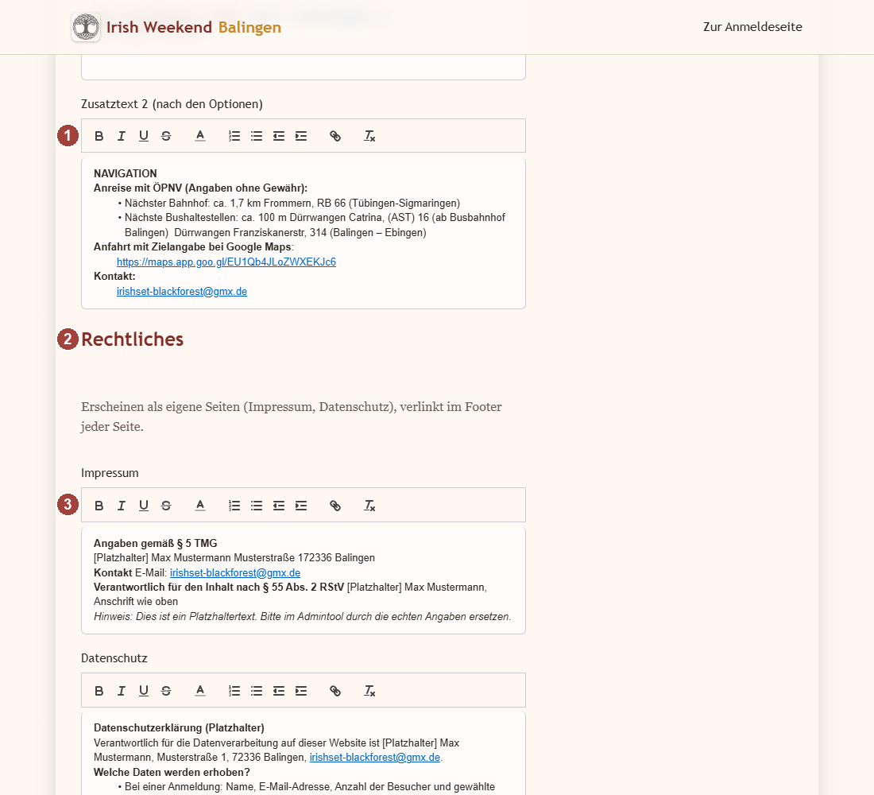
Nr. | Element | Bedeutung
1 | Zusatztext 2 | Wie Zusatztext 1 ein frei nutzbares Rich-Text-Feld, das auf der Anmeldeseite direkt nach der Optionsliste erscheint. Eignet sich z. B. für Anfahrtshinweise, einen Google-Maps-Link oder zusätzliche Kontaktangaben.
2 | „Rechtliches“ | Ab hier folgen die Inhalte für zwei eigenständige Unterseiten: Impressum und Datenschutz.
3 | Impressum-Editor | Inhalt der Seite impressum.html. Wird im Footer jeder Seite verlinkt.
Zusatztext 1 (im Bild nicht zu sehen, direkt oberhalb von Zusatztext 2) funktioniert genauso wie Zusatztext 2 und erscheint davor auf der Anmeldeseite – beide zusammen ergeben den frei gestaltbaren Bereich direkt nach der Optionsliste.

8. Bearbeiten-Modus: Datenschutz speichern und Passwörter ändern
Am Ende des Formulars folgen der Datenschutz-Editor, der Speichern-Button für alle Inhalte sowie ein eigener Bereich zum Ändern der beiden Passwörter.
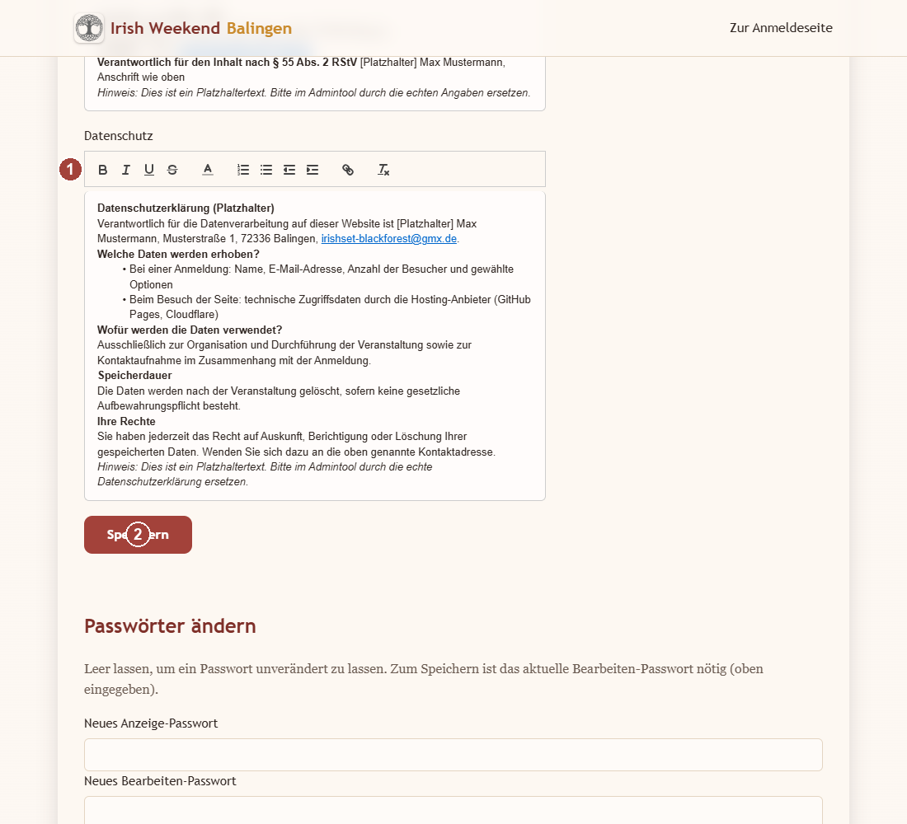
Nr. | Element | Bedeutung
1 | Datenschutz-Editor | Inhalt der Seite datenschutz.html. Wird im Footer jeder Seite verlinkt.
2 | Speichern | Speichert Überschrift, Subtext, beide Info-Texte, beide Zusatztexte, Impressum, Datenschutz, Ziel-E-Mail-Adresse, Worker-URL, maximale Besucherzahl und alle Optionen dauerhaft – die Änderungen sind danach sofort live auf der Webseite sichtbar.
Wichtig: Impressum und Datenschutz enthalten nach der Ersteinrichtung Platzhaltertext (deutlich mit „[Platzhalter]“ bzw. einem Hinweissatz markiert). Bitte vor der offiziellen Bewerbung der Seite durch echte Angaben ersetzen.

9. Bearbeiten-Modus: Anmeldungen verwalten
Im Bearbeiten-Modus lassen sich einzelne Anmeldungen direkt in der Tabelle ändern oder löschen.
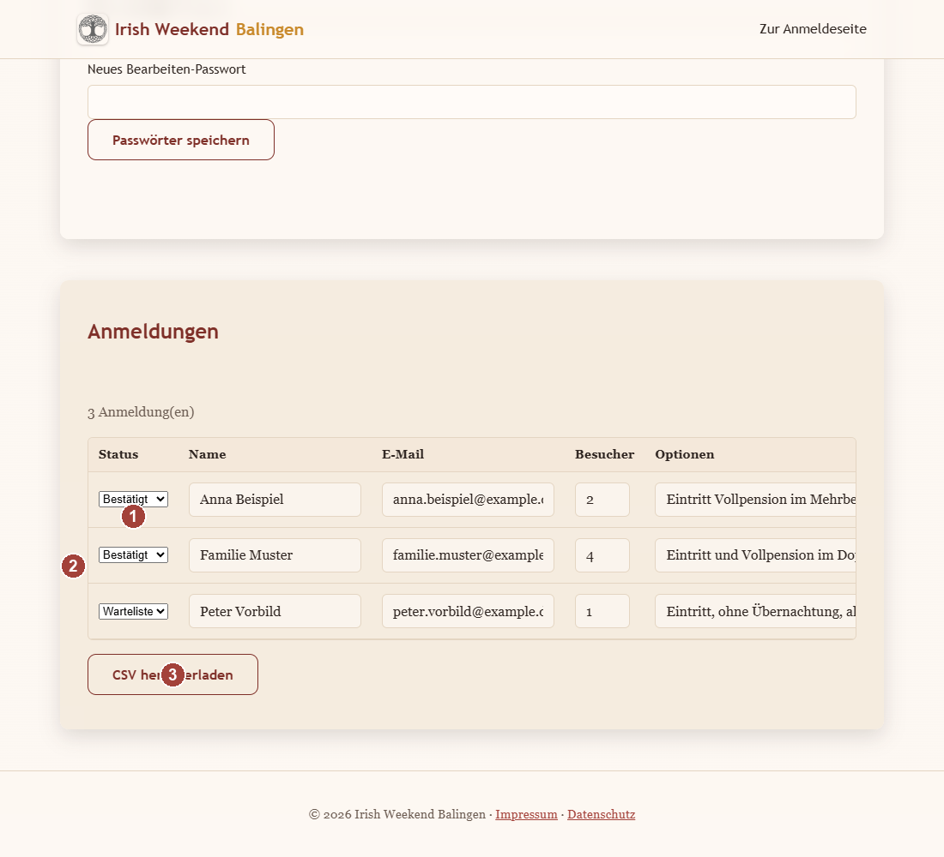
Nr. | Element | Bedeutung
1 | Status-Auswahl | Umschalten zwischen „Bestätigt“ und „Warteliste“ für die jeweilige Anmeldung.
2 | Editierbare Felder | Name, E-Mail, Besucherzahl, Optionen und Gesamtpreis lassen sich direkt in der Tabelle anpassen. Nach Änderungen in einer Zeile muss dort auf „Speichern“ geklickt werden, damit sie übernommen werden (Buttons rechts in jeder Zeile, im Bild durch den Tabellenausschnitt nicht mehr sichtbar). Ein „Löschen“-Button entfernt die Anmeldung unwiderruflich – vorher erscheint eine Sicherheitsabfrage.
3 | CSV herunterladen | Lädt die aktuell geladene Liste als CSV-Datei herunter, z. B. zur Weiterverarbeitung in einer Tabellenkalkulation.

10. Use Cases Schritt für Schritt

10.1 Use Case: Nur Anmeldungen und Inhalte ansehen
Ziel: Sich einen Überblick verschaffen, ohne versehentlich etwas zu verändern.
1. admin.html öffnen.
2. Das Anzeige-Passwort eingeben und auf „Entsperren“ klicken.
3. Inhalte, Logo und Anmeldungen ansehen – alle Felder sind deaktiviert, es kann nichts versehentlich verändert werden.
4. Optional: Über „CSV herunterladen“ die aktuelle Anmeldungsliste sichern.

10.2 Use Case: Inhaltstext ändern und verschachtelte Liste einrücken
Ziel: Zum Beispiel das Programm mit eingerückten Uhrzeiten unter jedem Tag übersichtlich formatieren.
1. admin.html öffnen und das Bearbeiten-Passwort eingeben.
2. Im gewünschten Info-Text-Feld den Text anpassen – dabei die Werkzeugleiste für Fett, Kursiv, Farbe, Listen usw. nutzen.
3. Cursor in eine Zeile setzen, die unter einer Überschrift eingerückt werden soll (z. B. eine Uhrzeit unter einem Wochentag), und auf „Einrückung erhöhen“ klicken. Mehrfaches Klicken rückt weiter ein.
4. Ganz unten im Formular auf „Speichern“ klicken.
5. Die Bestätigung „Gespeichert – die Änderungen sind live“ abwarten. Die neue Formatierung erscheint direkt auf der öffentlichen Seite und bleibt auch bei künftigen Bearbeitungen erhalten.

10.3 Use Case: Link oder Google-Maps-Adresse einfügen
Ziel: Z. B. einen Anfahrtslink zu Google Maps im Zusatztext hinterlegen.
1. Im Bearbeiten-Modus zum gewünschten Textfeld scrollen (z. B. Zusatztext 2) und den Text bzw. die Adresse eintippen.
2. Den Text markieren, der zum Link werden soll, und in der Werkzeugleiste auf das Kettensymbol klicken.
3. Die vollständige Adresse eintragen – https://… für einen normalen Link, mailto:… für einen Mail-Link – und bestätigen.
4. Auf „Speichern“ klicken. Der Link ist danach klickbar und öffnet sich in einem neuen Tab (bei mailto: im Mailprogramm).

10.4 Use Case: Logo austauschen
Ziel: Ein neues Bild als Logo, Favicon und Vorschaubild festlegen.
1. Im Bearbeiten-Modus im Bereich „Logo / Icon“ auf „Datei auswählen“ klicken.
2. Eine PNG-Datei wählen (möglichst quadratisch, max. 2 MB). Die Vorschau aktualisiert sich sofort – dies ist aber noch nicht gespeichert.
3. Auf „Logo hochladen“ klicken. Erst danach ist das neue Bild live sichtbar – im Header, als Favicon und als Vorschaubild beim Teilen des Links.

10.5 Use Case: Neue Option (Programmpunkt) hinzufügen
Ziel: Einen zusätzlichen buchbaren Programmpunkt mit Preis anlegen.
1. Im Bearbeiten-Modus zum Bereich „Optionen“ scrollen und auf „+ Option hinzufügen“ klicken.
2. In der neuen, leeren Zeile Bezeichnung und Preis eintragen.
3. Auf „Speichern“ klicken. Die neue Option erscheint danach auf der Anmeldeseite zur Auswahl.

10.6 Use Case: Impressum oder Datenschutz aktualisieren
Ziel: Den anfänglichen Platzhaltertext durch die echten rechtlichen Angaben ersetzen.
1. Im Bearbeiten-Modus zum Bereich „Rechtliches“ scrollen.
2. Im Impressum- bzw. Datenschutz-Editor den kompletten Platzhaltertext markieren und durch den echten Text ersetzen.
3. Auf „Speichern“ klicken. Die Änderungen erscheinen sofort auf impressum.html bzw. datenschutz.html.

10.7 Use Case: Passwörter ändern
Ziel: Aus Sicherheitsgründen regelmäßig neue Passwörter vergeben.
1. Im Bearbeiten-Modus zum Bereich „Passwörter ändern“ scrollen.
2. Nur das gewünschte neue Passwort eintragen (Anzeige-, Bearbeiten- oder beide) – nicht benötigte Felder leer lassen.
3. Auf „Passwörter speichern“ klicken und die Bestätigung abwarten. Neue Passwörter an einem sicheren Ort notieren, bevor der Admin-Bereich verlassen wird.

10.8 Use Case: Eine Anmeldung bearbeiten oder löschen
Ziel: Z. B. eine Anmeldung von der Warteliste auf „Bestätigt“ setzen oder eine fehlerhafte Anmeldung entfernen.
1. Im Bearbeiten-Modus zum Bereich „Anmeldungen“ scrollen und die passende Zeile suchen.
2. Zum Ändern: Status, Name, E-Mail, Besucherzahl, Optionen oder Gesamtpreis direkt in der Zeile anpassen und in dieser Zeile auf „Speichern“ klicken.
3. Zum Löschen: In derselben Zeile auf „Löschen“ klicken und die Sicherheitsabfrage bestätigen. Dieser Schritt kann nicht rückgängig gemacht werden.

11. Kurz zusammengefasst
• Nur ansehen: Anzeige-Passwort verwenden – alles sichtbar, nichts veränderbar.
• Ändern und Speichern: Bearbeiten-Passwort verwenden – Inhalte, Logo, Optionen, Zusatztexte, Rechtliches und Anmeldungen lassen sich bearbeiten; jede Änderung muss über den jeweiligen „Speichern“-Button bestätigt werden.
• Formatierung: Fett, Kursiv, Farbe, Listen, Einrückung und Links stehen in allen Rich-Text-Feldern zur Verfügung; die Einrückung übersteht dank fester Formatierung beliebig viele weitere Bearbeitungen.
• Sicherheit: Rich-Text-Inhalte werden beim Speichern serverseitig auf erlaubte Formatierungen geprüft (nur https:// und mailto:-Links); zum Ändern der Passwörter ist stets das aktuelle Bearbeiten-Passwort nötig.

